

5-1-2-5.最值中的数字谜（二）

教学目标

- 掌握最值中的数字谜的技巧
- 能够综合运用数论相关知识解决数字谜问题

知识点拨

数字谜中的最值问题常用分析方法

- 数字谜一般分为横式数字谜和竖式数字谜．横式数字谜经常和数论里面的知识结合考察，有些时候也可以转化为竖式数字谜；
- 竖式数字谜通常有如下突破口：末位和首位、进位和借位、个位数字、位数的差别等．
- 数字谜的常用分析方法有：个位数字分析法、高位数字分析法、数字大小估算分析法、进位错位分析法、分解质因数法、奇偶分析法等．
- 除了数字谜问题常用的分析方法外，还会经常采用比较法，通过比较算式计算过程的各步骤，得到所求的最值的可能值，再验证能否取到这个最值．
- 数字谜问题往往综合了数字的整除特征、质数与合数、分解质因数、个位数字、余数、分数与小数互化、方程、估算、找规律等题型。

例题精讲

模块一、横式数字谜

- 在下面的算式中填入四个运算符号、、、、（每个符号只填一次），则计算结果最大是_______.
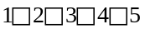

- 将+，-，×，÷四个运算符号分别填入下面的四个框中使该式的值最大。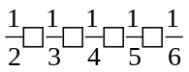

- 将1、3、5、7、9填入等号左边的5个方框中，2、4、6、8填入等号右边的4个方框中，使等式成立，且等号两边的计算结果都是自然数．这个结果最大为 ．
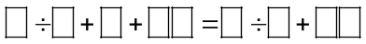

- 一个电子表用5个两位数(包括首位为0的两位数)表示时间，如15:23:45/06/18表示6月18日15点23分45秒．有一些时刻这个电子表上十个数字都不同，在这些时刻中，表示时间的5个两位数之和最大是 ．

- 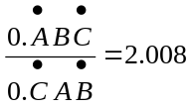，三位数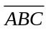的最大值是多少？

模块二、乘除法中的最值问题

- 已知一个五位回文数等于45与一个四位回文数的乘积（即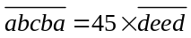），那么这个五位回文数最大的可能值是________．

- 在下面乘法竖式的每个方格中填入一个非零数字，使算式成立。那么，乘积的最大值等于_________。
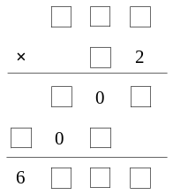
（A）6292 （B）6384 （C）6496 （D）6688
- 满足图中算式的三位数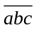最小值是________．
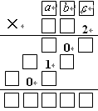

- 若用相同汉字表示相同的数字，不同汉字表示不同的数字，则下列算式中，“学习好勤动脑”所表示的六位数最小是多少？

- 在□内填入适当的数字，使下列竖式成立，并使乘积尽可能小，那么乘积最小是 ．
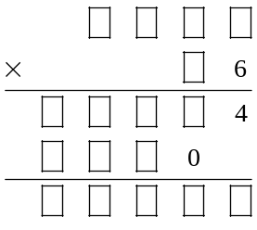

- 在□内填入适当的数字，使下列竖式成立，并使乘积尽可能小，那么乘积最小是 ．
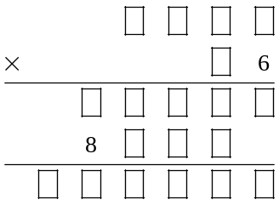

- 在□内填入适当的数字，使下列竖式成立，并使商尽可能小．那么商的最小值是 ．
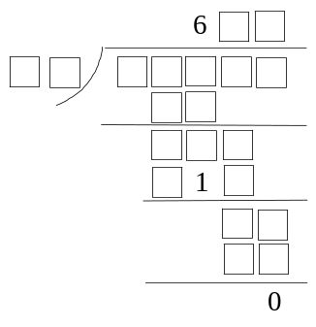

- 在□内填入适当的数字，使下列竖式成立，并使商尽可能小．那么商的最小值是 ．
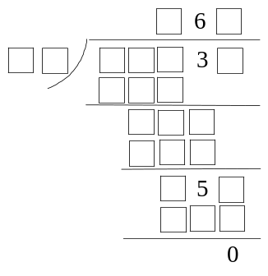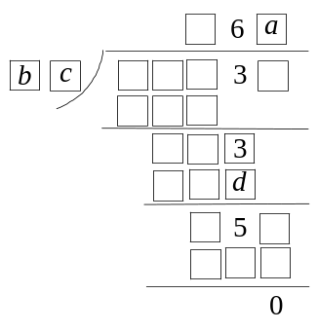

- 在右图除法竖式的每个方格中填入适当的数字使竖式成立，并使商尽量大．那么，商的最大值是__________．

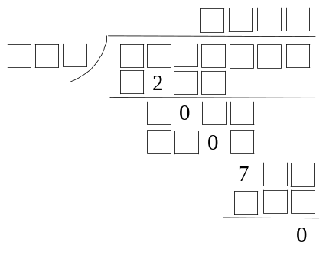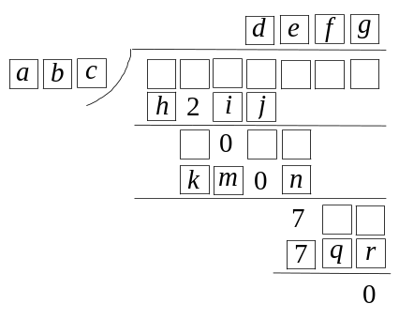

- 如下面除法竖式的每个方框中填入适当的数字，使竖式成立，并使商尽量的小．那么，商的最小值是____________．

